「こころの窓」歴史 No、２７
元気ですか。
では、ボチボチと始めましょう。

今日のお題は「朱印船（しゅいんせん）貿易と島原・天草一揆（しまばら・あまくさいっき」です。
徳川家康は、外国との貿易を活発にてお金儲けをしようと考えます。そこで、貿易の安全のために貿易を行う大名や商人に、朱印状（しゅいんじょう）を与えました。そして、朱印状をもらった大名や商人は、貿易で儲けたお金の一部を幕府に納めました。この貿易を朱印船貿易（しゅいんせんぼうえき）といいます。こうして江戸幕府もお金儲けをしたのですが、途中からは止めて、鎖国（さこく）をするのです（このことは次の時間に勉強します）。
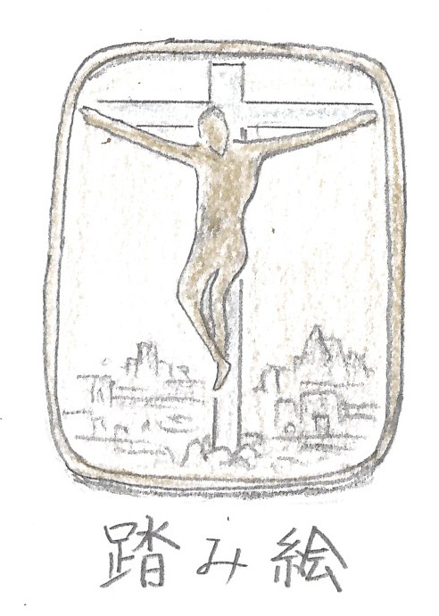 幕府は朱印船貿易を進めるためにキリスト教は禁止していませんでしたが、あまりにもたくさん日本中にキリスト教が広まりすぎたため、幕府の政治のじゃまになると考え、キリスト教を禁止しはじめます。まず、キリスト教を広める人たちを国外に追放します。さらに、キリスト教を広めているスペインの船も出入りできなくしました。さらに、日本にいるキリシタン（キリスト教を信仰する人のこと）を見つけるために踏み絵（ふみえ・・・右の絵です）を踏ませました。これは、キリストの絵を踏ますことでキリシタンであるかを調べ、踏めない人は捕まえて牢屋（ろうや）に入れたのです。
この他に、宗門改（しゅうもなたらめ）と言い、各お寺に宗門改帳（しゅうもんあらためちょう）をつくらせて、村人すべてが仏教徒であることを証明させたのです。こうして、キリシタンを見つけたり、キリスト教から仏教徒に強制的に変えさせたのです。
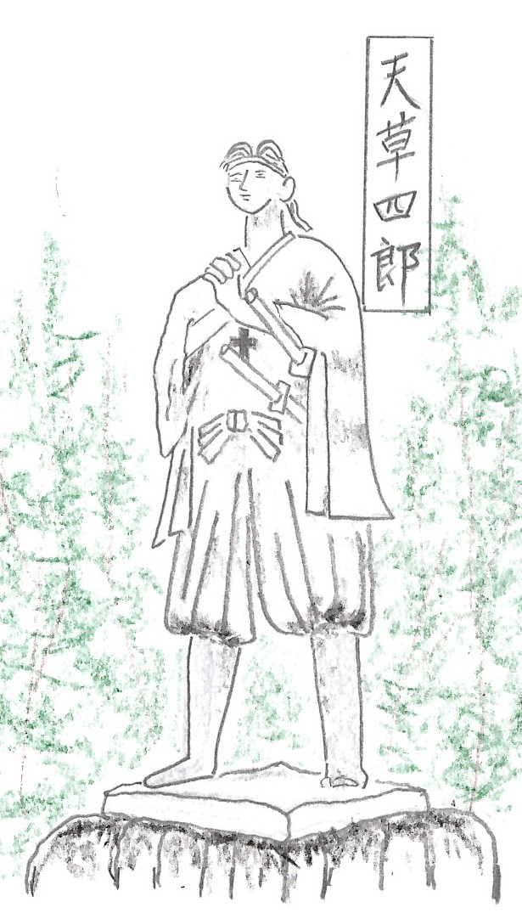 このようにキリスト教を禁止する政策がしだいに厳しくなる中で事件が起こりました。それが「島原・天草一揆（しまばら・あまくさいっき）」です。九州の島原（しまばら・・・長崎県）や天草（あまくさ・・・熊本県）には、たくさんのキリスト教の農民が住んでいました。キリスト教が禁止されるまでは大丈夫だったのですが、禁止されてから島原や天草の大名は、キリスト教の農民に高い年貢を取り立て、払えない農民は拷問をしたり処刑したりしたのです。これに怒ったキリスト教農民たちは、天草四郎（あまくさしろう・・・若いときから頭が良く、人々の信頼が厚かった）という若い少年を中心に一揆をはじめたのです（１６３７年）。はじめは島原の大名がこの一揆をしずめようとしましたが、簡単にしずめることができませんでした。そこで、心配になった幕府は、応援の軍隊を出動させて、約半年間もかかってこの一揆をしずめたのです。この一揆でキリスト教の力がものすごく強くなっていることに気づいて、幕府はびっくりしたんです。この後、ポルトガル船も追い出し、幕府は鎖国（さこく）をはじめるのです。これは次の時間勉強します。

今日はここまでです。では、復習問題にいってください
復習問題
１．朱印船貿易とは、どんな貿易だったのかをまとめてください。

２．幕府がキリスト教を禁止した目的と、具体的にどのようなことをしたのかをまとめてください。

３．島原・天草一揆が起こった原因と、一揆の内容をまとめてください。

解答
１．貿易の安全のために貿易を行う大名や商人に、朱印状を与えました。そして、朱印状ももらった大名や商人は、貿易で儲けたお金の一部を幕府に納めました。この貿易を朱印船貿易といいます。
２．あまりにもたくさん日本中にキリスト教が広まりすぎたため、幕府の政治のじゃまになると考え、厳しくキリスト教を禁止しはじめます。まず、キリスト教を広める人たちを国外に追放します。さらに、スペインの船も出入りできなくしました。そして、日本にいるキリシタンを見つけるために踏み絵を踏ませました。これは、キリストの絵を踏ますことでキリシタンであるかを調べ、踏めない人は捕まえて牢屋に入れたのです。この他に、宗門改という、各お寺に宗門改帳をつくらせて、村人すべてが仏教徒であることを証明させることもしたのです。これで、キリシタンを見つけたり、キリスト教から仏教徒に強制的に変えさせたのです。
３．九州の島原や天草には、たくさんのキリスト教の農民が住んでいました。キリスト教が禁止されるまでは大丈夫だったのですが、禁止されてから島原や天草の大名は、キリスト教の農民に高い年貢を取り立て、払えない農民は拷問をしたり処刑したりしたのです。これに怒ったキリスト教農民たちは、天草四郎という若い少年を中心に一揆をはじめたのです（１６３７年）。はじめは島原の大名がこの一揆をしずめようとしましたが、簡単にしずめることができませんでした。そこで、心配になった幕府は、応援の軍隊を出動させて、約半年間もかかってこの一揆をしずめたのです。
今日もお疲れ様でした！ ではまた、「こころの窓」で！

